Тема: «После дождя»
Цель: коррекция познавательной сферы младших школьников с задержкой психического развития;
Задачи: -формирование положительной установки на занятие;
-формирование восприятия явлений и объектов окружающей среды на основе активизации работы органов чувств;
-формирование пространственно-временных представлений;
-коррекция познавательных процессов путем развития восприятия цвета, величины, формы;
-развитие зрительно-моторной координации;
-развитие мелкой моторики рук;
-расширение словарного запаса по теме «Осень»
Оборудование и материалы: стол с песком;
• столы и стулья на каждого ребенка, салфетки;
• зонт;
• подносы с песком по количеству детей;
• шаблоны для изготовления деревьев для разных времен года;
• цветной песок;
• мелкие предметы ( цветные камушки; бусины; фасоль, веревка).
• раздаточный материал для рисования по точкам и двустороннего рисования
Ход занятия
1.Организационный момент
2.Мотивационный момент. Ритуал приветствия. «Кто к нам пришел спрятаться под зонт?» (Дети называют свои имена и приветствуют друг друга)
3. Психогимнастика «Радуга». Детям предлагается закрыть глаза и представить перед собой краски и мокрое оконное стекло. Безымянный палец каждой руки «обмакивают» в красный цвет, средний- в желтый, указательный- в синий. Соединяем пальцы рук на стекле(указательный с указательным, средний со средним, безымянный с безымянным ) и проводим дугу(полукруг) левой рукой-влево, правой- вправо. Краски растекаются по стеклу «после дождя» и получается радуга.
4. Основная часть.
- Ребята, от чего мы прятались под зонтом?( от дождя).
-Как вы думаете, ребята, о чем мы будем с вами говорить сегодня? Для этого нужно отгадать загадку:
-Пусты поля, мокнет земля,
Дождик поливает, когда это бывает?(осенью).
Упражнение «Собери картинку»
-Правильно это или нет, мы с вами сейчас узнаем. Для этого нужно собрать картинку из нескольких частей.(Детям предлагается разрезная картинка «Осень», которую они вместе собирают). Что здесь изображено?(дети называют признаки осени, какие видят на картинке).
Упражнение «Песочный дождь» ( упражнение с грубым и мелким песком)
- Ребята, посмотрите, что перед нами стоит( песочница с грубым синим песком) . Давайте все вместе возьмем по горсти песка и будем медленно просыпать его вниз, на что это похоже?( как будто вода льется). А может так литься дождь?(да, если сильный) Как он называется?(проливной или ливень). А вы знаете, что бывает «грибной дождь»? Он так называется, потому очень мелкий и идет только тогда, когда светит солнышко. И в таких условиях лучше всего растут грибы. Каким песком мы можем показать «грибной» дождь?(мелким). (Затем дети изображают с помощью мелкого песка, как идет «грибной дождь»).
Рисование двумя руками одновременно «Грибочек»
Детям раздаются карточки с изображение гриба, а также по два одинаковых фломастера одного цвета. И дается инструкция: « Возьмите по одному фломастеру в каждую руку, поставить в самую верхнюю часть посредине рисунка точки двумя руками, и одновременно вести фломастерами по контуру вниз (таким образом обвести рисунок гриба, стараясь не выходить за линию)»

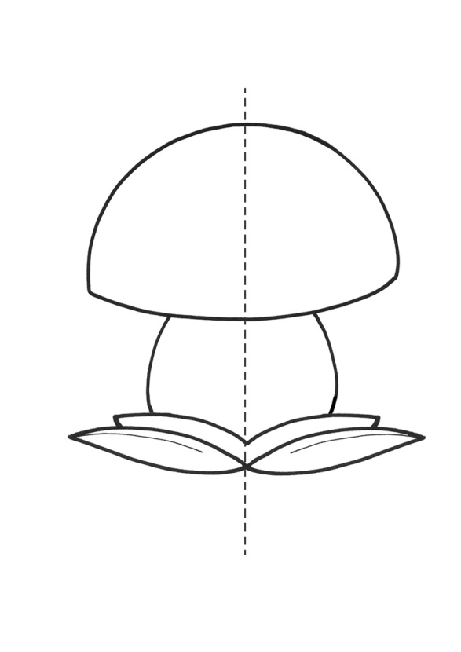
Пальчиковая гимнатика «Капает дождь» (начинаем с мелкого дождя(постукивания пальцами рук по листу бумаге на столе),затем ускоряем движение, переходим на «крупные капли»(кулачками) и заканчиваем снова «мелким дождем»)
Упражнение «Соедини точки по образцу»
-Мы послушали как капают капли на лист бумаги, а теперь посмотрите на свои карточки, остались следы от капель, пока они не высоли, нам нужно как можно быстрее их соединить по образцу.
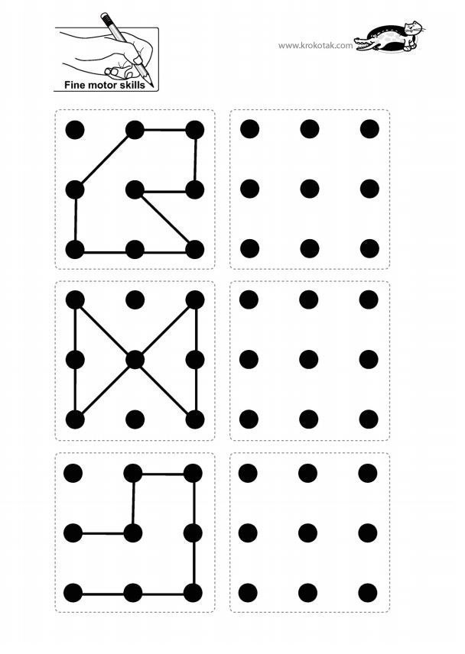
Физминутка
Солнце спит и небо спит(Сложенные ладони к левой щеке, к правой щеке)
Даже ветер не шумит.(Качаем поднятыми вверх руками)
Рано утром солнце встало.(Подняли руки вверх, потянулись)
Все лучи свои послало.(Качаем поднятыми вверх руками)
Вдруг повеял ветерок, (Качаем ракрытыми в стороны руками)
Небо тучей заволок, (Закрыли лицо руками)
И деревья раскачал. (Качание туловища влево-вправо)
Дождь по крышам застучал, (Прыжки на месте)
Барабанит дождь по крышам, (Хлопаем в ладоши)
Солнце клонится все ниже. (Наклоны вперед)
Вот и спряталось за тучи, (Приседаем)
Ни один не виден лучик.(Встали, спрятали руки за спину)
Упражнение «Нанизывание бусин на веревку»
- А теперь, ребята нам нужно собрать все капельки на веревку, чередуя цвета( показать по образцу)
Игра «Собери крону»
Перед детьми раскладываются заготовленные листья из бумаги зеленого и желтого цвета, цветочки, а также четыре «голых» дерева. По команде, дети начинают собирать крону каждого дерева соответственно времени года(зеленые-лето, желтые-осень, цветы- на весеннее дерево, а на зимнее ничего)
Рефлексия.
По итогу занятия детям раздается по две бумажной плоской конфете, а дети должны показать понравилось ли им занятие, «угостив» ежика веселого либо грустного (сверху коробки наклеена мордочка ежика веселого, а на другой-грустного, также есть прорезь вместо рта, куда и будут дети бросать «конфеты»)

